Verslag Insectenwerkgroep naar Blankenheim 24-5-2024

Door Hennie Boonen

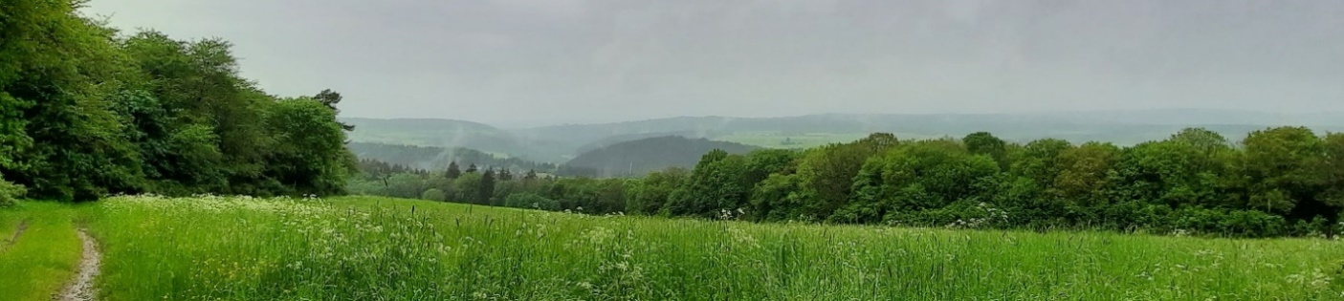

*Eifel bij Nohn (D)*

Met de insecten werkgroep houden we één keer per maand een veldtocht. We gaan dan naar een gebiedje en kijken welke insecten we daar tegenkomen. Een gedeelte van de tochten vindt plaats in het gebied van de Steilrand en een gedeelte daarbuiten. Op vrijdag 24 mei zijn we naar de Kalk-Eifel gegaan in de buurt van Blankenheim (D). Het is een leuk gebied waar we al vaker zijn geweest. We hebben ’s morgens een gebiedje bezocht in de buurt van Nohn. Vervolgens zijn we naar de Dreimühlen waterval gegaan. Als laatste hebben een rondje gelopen rond het dorp Alendorf en op de Kalvarienberg. Het gebied daar bestaat uit kalkgraslanden die begroeid zijn met jeneverbessen.

De dag begon ’s morgens met regen. Na een heerlijk ontbijt, in Blankenheim, zijn we richting de

waterval bij Nohn gereden. We zijn gestopt bij een kleine parkeerplaats en hebben van daaruit een kleine wandeling gemaakt. Na een paar meter lopen vonden we al de eerste vlinder. Boven op een grasspriet zat een Bont dikkopje. We zijn het gebiedje verder ingelopen richting een weiland. Het weiland was omringd was met sleedoorn. De struiken zaten vol met rupsen van de sleedoornstippelmot, herkenbaar aan de spinsels die je overal in takken ziet zitten. In het gras zaten kevertjes en kleine nachtvlindertjes. Die lieten zich moeilijk fotograferen. Zodra je in de buurt kwam, lieten ze zich vallen of vlogen ze weg. Langs het pad vonden we een Wapendrager (nachtvlinder). In een tweede gebiedje met veel struiken, kwamen we de Veldparelmoervlinder en een Bonte marmeruil tegen.

|  |  |  |  |  |
| --- | --- | --- | --- | --- |
| Na ongeveer 2 uur er rondgelopen te hebben zijn we doorgereden naar de Dreimühlen waterval (ook wel Nohner waterval of Drömmeler Spröetz genoemd) bij Nohn. De waterval is ontstaan in 1912, toen vanwege de aanleg van een spoorlijn de drie bronnen van de Ahrbach omgeleid moesten worden. De drie stroompjes die de waterval voeden zijn koolzuurhoudend en rijk aan calcium. Dit vormt het carbon-sintergesteente. De waterval is begroeid met mos. Dat komt doordat het Sinter-gesteente poreus is. Het mos versteent waardoor de waterval jaarlijks tussen de 8 en 10 centimeter groeit. De waterval steekt nu negen meter uit en de val van het water is ongeveer 5 meter.  Vanaf de parkeerplaats is het ongeveer 500 meter lopen naar de waterval. De berm stond vol met verschillende soorten bloemen. Zo zagen we de, voor ons eerste, orchidee; de Grote keverorchis, de Eenbes, Lievevrouwebedstro, Knikkend nagelkruid, Kleine pimpernel, Zwartblauwe rapunsel. Van de insecten vonden we een Bosbeekjuffer, een roomkleurige spanner en een Reuzenhaantje. | | | *Dreimühlen waterval* | |
| *Bont dikkopje* | *Veldparelmoervlinder* | *Wapendrager* | | *Bosbeekjuffer* |

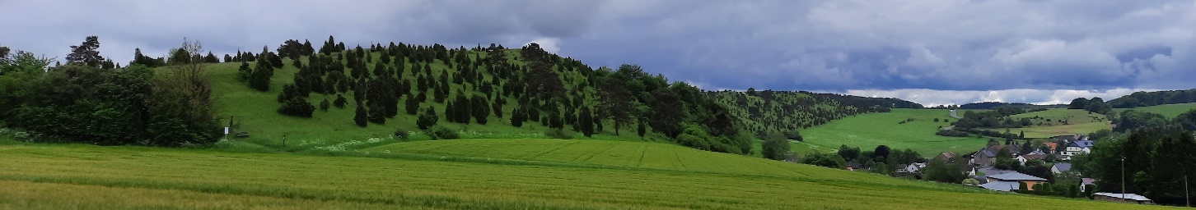

*Kalvarienberg bij Alendorf (D)*

Als laatste zijn we naar de Kalvarienberg gegaan. Het is een kalkrijk gebied, waardoor er aparte flora en faua aanwezig is. Op de berg staan verschillende soorten orchideeën, tussen de jeneverbessen en in het voorjaar bloeit er massaal de sleutelbloem. We zijn over de berg gelopen en vervolgens rond Alendorf.

Bij de parkeerplaats, net buiten het dorp bij de kerk, zat een Aardbeivlinder en enkele Hooibeestjes in het gras. Deze laatste kwamen we vaker tegen op de berg. Op de berg zat ook een Icarusblauwtje en een Bruin blauwtje. Verderop vonden we de schorpioensvlieg en enkele zweefvliegen. Van de orchideeën hebben we de Grote muggenorchis, de Bergnachtorchis en de Vliegenorchis gezien. Verder groeide er Wilde reseda, Rozenkransje, Wilde akelei, Blauw knoopje en enkele Kluwenklokjes.

Samenvattend was het een hele mooie veldtocht, waarbij we, ondanks het wisselvallige weer, heel veel mooie dingen gezien hebben.

|  |  |  |  |
| --- | --- | --- | --- |
| *Reuzenhaantje* | *Bruin blauwtje* | *Aardbeivlinder* | *Icarusblauwtje* |
| *Hooibeestje* | *Bandzweefvlieg* | *Snorzweefvlieg* | *Schorpioenvlieg* |

**Flora in Blankenheim**

|  |  |  |  |
| --- | --- | --- | --- |
| *Eikenmos* | *Bevertjes* | *Wilde akelei* | Lievevrouwe-bedstro |
| *Robertskuid* | *Meelbes* | *Eenbes* | Zwartblauwe rapunsel |
| *Kluwenklokje* | *Knikkend nagelkruid* | *Wildemanskruid* | Kogelbloem |
| *Grote Keverorchis* | *Vliegenorchis* | *Grote Muggenorchis* | Bergnachtorchis |
| *Cypreswolfsmelk* | *Zacht vetkruid* | *Gevlekte dovenetel* |  |